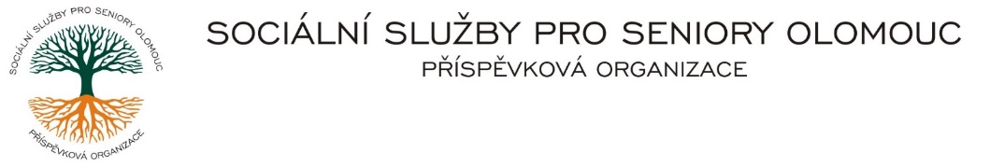
Zikova č. 618/14, Nové Sady, 779 00 Olomouc
IČ 75004259 * tel.: 585757061
E-mail: olomouc@sluzbyproseniory.cz * DS: cn5k73h

Zápis v OR v oddílu Pr, vložka 770 u Krajského soudu v Ostravě

Obj. č. : S/242/2022
Vyřizuje/ xxxxxxxx/585757061 Aleš Kapsia
E-mail: sekretariat@sluzbyproseniory.cz Stolářství
Web.str.: www.sluzbyproseniory.cz Partyzánská 32
Bank. sp..: KB Olomouc, 779 00 Olomouc
č.ú.: xxxxxxxxxx
DIČ: CZ-750 042 59
NEJSME PLÁTCI DPH
Datum: 5.10.2022

Objednávka

Objednáváme u Vás na CDS, Rooseveltova 88a, Olomouc, kuchyňskou linku 220 cm a na DPS Fischerova, policovou skříňku 179x34x45 cm.
Předpokládaná cena xx 000,00 Kč.

.

Příkazce operace
Správce rozpočtu:

Akceptuji tuto objednávku: telefonicky

